ОПИСАНИЕ МЕСТОПОЛОЖЕНИЯ ГРАНИЦ
Публичный сервитут в целях размещения ЛЭП-0,4 кВ в составе объекта: «Строительство ЛЭП-0,4 кВ для электроснабжения объекта, расположенного по адресу: Красноярский край, г. Железногорск, ул. Свердлова, д. 9В, пом.2»
(наименование объекта, местоположение границ которого описано (далее - объект)
Раздел 1
Сведения об объекте
N п/п | Характеристики объекта | Описание характеристик
1 | 2 | 3
1 | Местоположение объекта | Красноярский край, Железногорск г
2 | Площадь объекта ± величина погрешности определения площади (P ± ∆P), м² | 501 ± 8
3 | Иные характеристики объекта | Установить публичный сервитут на основании ходатайства акционерного общества «Красноярская региональная энергетическая компания» (660049, Красноярский край, город Красноярск, Мира проспект, дом 10, пом. 55, ОГРН 1152468001773, ИНН 2460087269) в целях размещения ЛЭП-0,4 кВ в составе объекта: «Строительство ЛЭП-0,4 кВ для электроснабжения объекта, расположенного по адресу: Красноярский край, г. Железногорск, ул. Свердлова, д. 9В, пом.2», площадью 501 кв.м, в границах земельных участков 24:58:0303005:8, 24:58:0303005:11, 24:58:0303005:10, 24:58:0303005:24 и в границах кадастрового квартала 24:58:0303005, сроком на 10 лет.

Раздел 2
Сведения о местоположении границ объекта
1. Система координат МСК 167
2. Сведения о характерных точках границ объекта
Обозначение характерных точек границ | Координаты, м |  | Метод определения координат характерной точки | Средняя квадратическая погрешность положения характерной точки (Mt), м | Описание обозначения точки на местности (при наличии)
Обозначение характерных точек границ | X | Y | Метод определения координат характерной точки |  | Описание обозначения точки на местности (при наличии)
1 | 2 | 3 | 4 | 5 | 6
1 | 658213.78 | 140003.48 | Аналитический метод | 0.1 | -
2 | 658220.25 | 139975.46 | Аналитический метод | 0.1 | -
3 | 658224.11 | 139976.52 | Аналитический метод | 0.1 | -
4 | 658217.70 | 140004.54 | Аналитический метод | 0.1 | -
5 | 658214.07 | 140017.64 | Аналитический метод | 0.1 | -
6 | 658209.93 | 140019.70 | Аналитический метод | 0.1 | -
7 | 658197.48 | 140070.13 | Аналитический метод | 0.1 | -
8 | 658203.90 | 140071.74 | Аналитический метод | 0.1 | -
9 | 658200.98 | 140082.63 | Аналитический метод | 0.1 | -
10 | 658194.28 | 140080.87 | Аналитический метод | 0.1 | -
11 | 658195.50 | 140075.98 | Аналитический метод | 0.1 | -
12 | 658192.13 | 140075.14 | Аналитический метод | 0.1 | -
13 | 658193.02 | 140071.52 | Аналитический метод | 0.1 | -
14 | 658207.13 | 140014.36 | Аналитический метод | 0.1 | -
15 | 658210.55 | 140015.28 | Аналитический метод | 0.1 | -
1 | 658213.78 | 140003.48 | Аналитический метод | 0.1 | -

3. Сведения о характерных точках части (частей) границы объекта
Обозначение характерных точек части границы | Координаты, м |  | Метод определения координат характерной точки | Средняя квадратическая погрешность положения характерной точки (Mt), м | Описание обозначения точки на местности (при наличии)
Обозначение характерных точек части границы | X | Y | Метод определения координат характерной точки |  | Описание обозначения точки на местности (при наличии)
1 | 2 | 3 | 4 | 5 | 6
- | - | - | - | - | -

Раздел 3
Сведения о местоположении измененных (уточненных) границ объекта
1. Система координат МСК 167
2. Сведения о характерных точках границ объекта
Обозначение характерных точек границ | Существующие координаты, м |  | Измененные (уточненные) координаты, м |  | Метод определения координат характерной точки | Средняя квадратическая погрешность положения характерной точки (Mt), м | Описание обозначения точки на местности (при наличии)
Обозначение характерных точек границ | X | Y | X | Y | Метод определения координат характерной точки |  | Описание обозначения точки на местности (при наличии)
1 | 2 | 3 | 4 | 5 | 6 | 7 | 8
- | - | - | - | - | - | - | -

3. Сведения о характерных точках части (частей) границы объекта
Обозначение характерных точек части границы | Существующие координаты, м |  | Измененные (уточненные) координаты, м |  | Метод определения координат характерной точки | Средняя квадратическая погрешность положения характерной точки (Mt), м | Описание обозначения точки на местности (при наличии)
Обозначение характерных точек части границы | X | Y | X | Y | Метод определения координат характерной точки |  | Описание обозначения точки на местности (при наличии)
1 | 2 | 3 | 4 | 5 | 6 | 7 | 8
- | - | - | - | - | - | - | -

Раздел 4
Схема расположения границ публичного сервитута
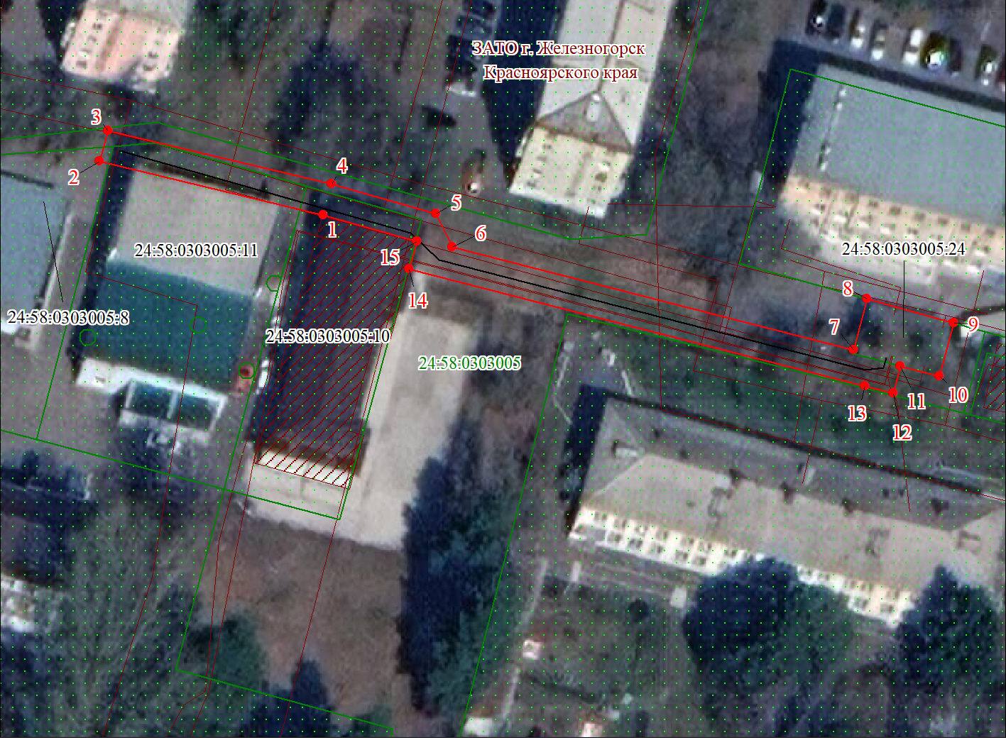
Масштаб 1:700

Используемые условные знаки и обозначения:

 | Характерная точка границы публичного сервитута
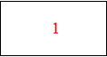 | Надписи номеров характерных точек границы публичного сервитута
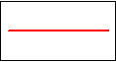 | Граница публичного сервитута
 | Граница кадастрового квартала
24:58:030 | Обозначение кадастрового квартала
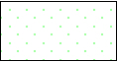 | Существующая часть границы, имеющиеся в ЕГРН сведения о которой достаточны для определения ее местоположения
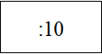 | Надписи кадастрового номера земельного участка
 | Проектируемая граница объекта капитального строительства

